metin, ekran görüntüsü, yazılım, multimedya yazılımı içeren bir resim

Açıklama otomatik olarak oluşturuldu

Shift + sağ tık ile PoweShell penceresini açtık ve git version komutuyla kurulumu başarıyla tamamlamış olduğumuzdan emin olduk.

metin, ekran görüntüsü, yazılım, bilgisayar simgesi içeren bir resim

Açıklama otomatik olarak oluşturuldu

metin, ekran görüntüsü, cebir içeren bir resim

Açıklama otomatik olarak oluşturuldu

metin, elektronik donanım, ekran, görüntüleme, bilgisayar içeren bir resim

Açıklama otomatik olarak oluşturuldu

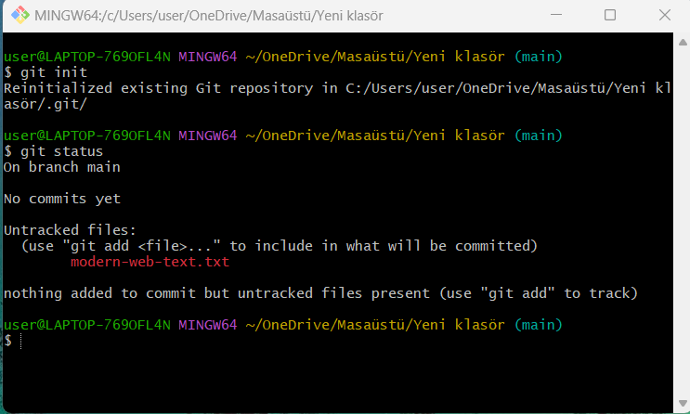

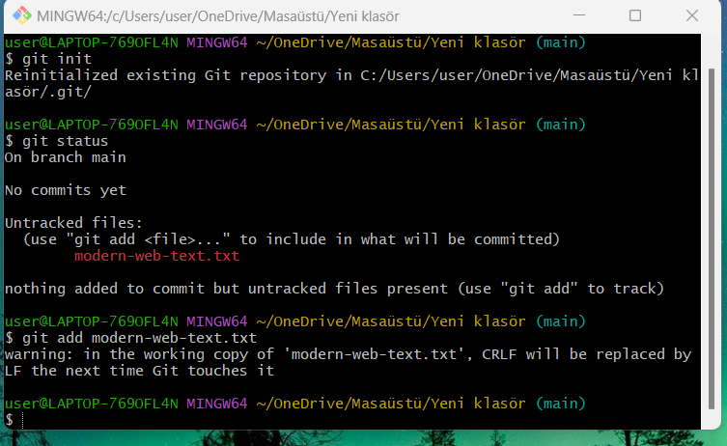

metin, elektronik donanım, ekran görüntüsü, bilgisayar içeren bir resim

Açıklama otomatik olarak oluşturuldu

